國立嘉義大學交通路線:

◎ 交通資訊
嘉義大學蘭潭校區：
※由【國道3號】下中埔交流道，往嘉義市區方向行駛，經忠義橋至228紀念碑右轉，沿八掌溪循路標至嘉義大學蘭潭校區。
※由【中山高】嘉義交流道進入北港路右轉進入世賢路、右轉經吳鳳南路、左轉經立仁路、右轉經彌陀路：(1)左轉經學府路循路標至蘭潭校區；(2)至228紀念碑左轉，沿八掌溪循路標至嘉義大學蘭潭校區。
※或於火車站搭市區公車：1號及2號皆可至嘉義大學蘭潭校區。

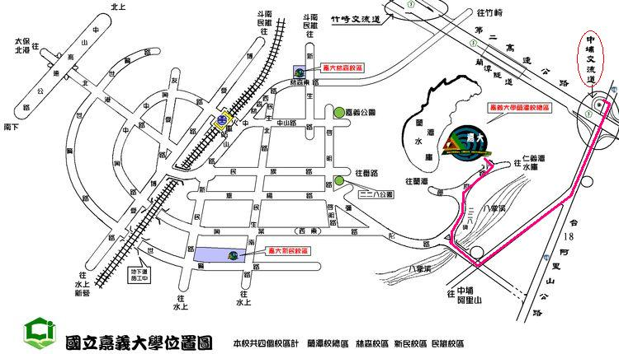
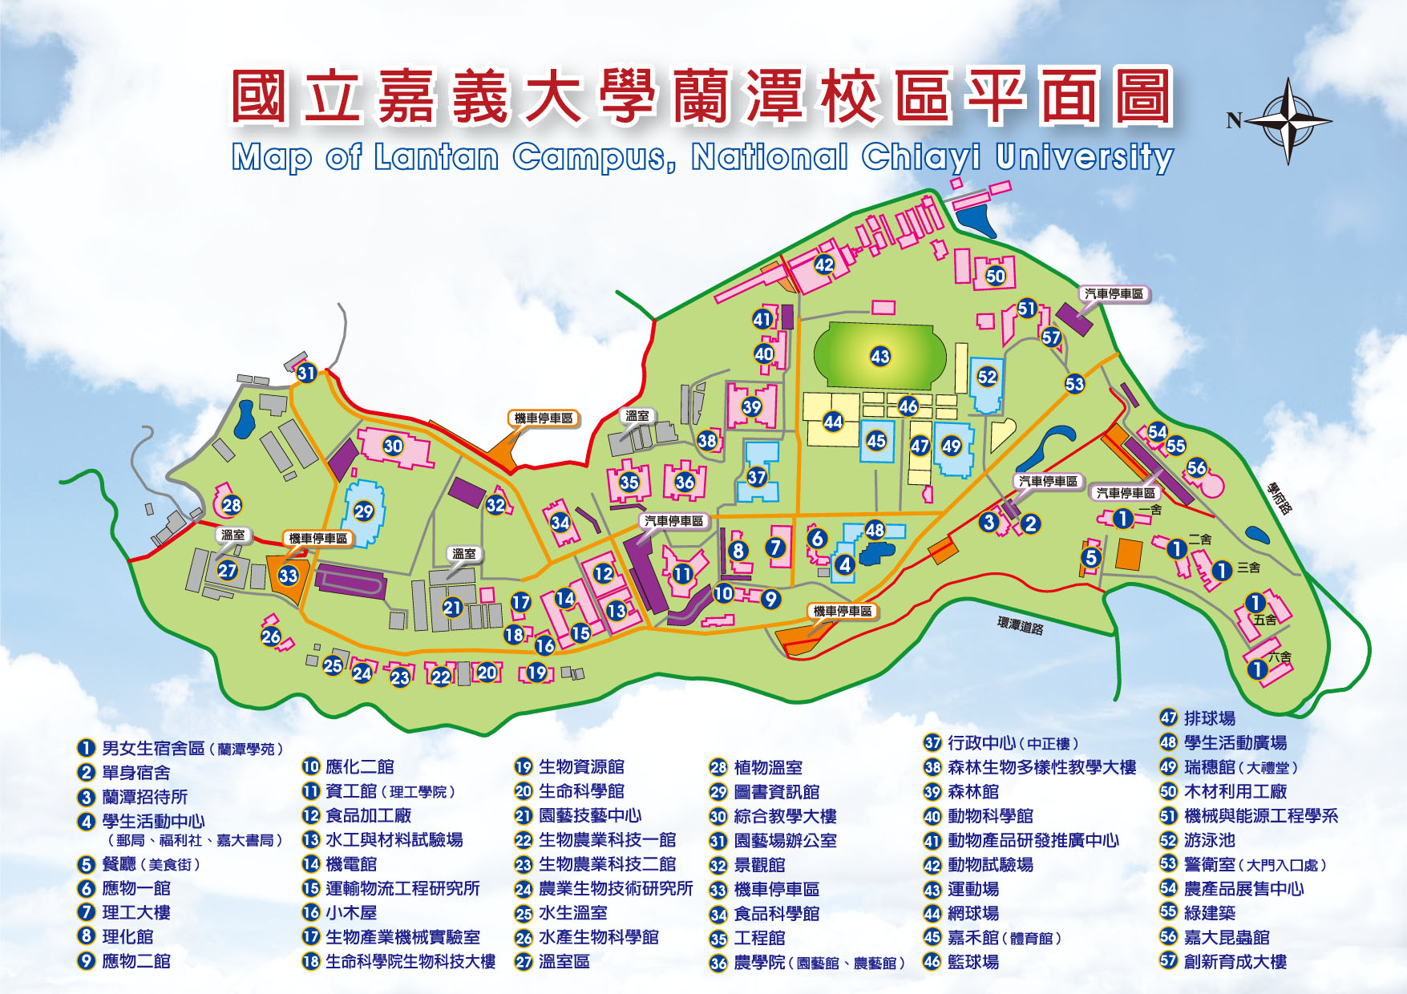
校門口
農學院園藝館3樓大視聽教室

